**专题13： 质量守恒定律与化学方程式（测试）**

**试题分值：100分 测试时间：50分钟**

**一、选择题(本题包括20小题,每小题2分,共40分.每小题只有一个正确答案)**

1、（★）**【2020湖南衡阳】**“84消毒液”可用于新冠状病毒肺炎的防疫，制备其主要成分次氯酸钠（ NaCIO）的化学方程式为：2NaOH+Cl2=NaClO+NaCl+X。则X的化学式是（ ）

A.ClO2 B.H2 C.H2O D.Na2O

2、（★）**【2020江苏苏州】**工业用反应来制备纯碱，该反应属于（ ）

A.分解反应 B.化合反应 C.置换反应 D.复分解反应

3、（★）【2020河南】氯碱工业是以电解食盐水为基础的基本化学工业，电解食盐水不可能生成的是（ ）

A.H2 B.Cl2 C.NaOH D.NaNO3

4、（★）【2020湖北黄冈】下列化学方程式书写完全正确的是（ ）

A.CO+CuOCu+CO2↑ B.2P+5O22P2O5

C.3Fe+2O2Fe3O4 D.Al+2HCl=AlCl2+H2↑

5、（★）【2020湖南株洲】在一个密闭容器中放入P、Q、R、W四种物质，在一定条件下发生化学反应，一段时间后，测得有关数据如下表。则关于此反应的认识正确的是（ ）

|  |  |  |  |  |
| --- | --- | --- | --- | --- |
| 物质 | P | Q | R | W |
| 反应前的质量（g） | 5 | 2 | 14 | 18 |
| 反应后的质量（g） | 20 | x | 4 | 13 |

A.参加化学反应的P和W的质量比为3:2

B.该反应用化学方程式表示为：

C.反应后容器中R与Q的质量比为1：2

D.Q在反应中可能作催化剂

6、（★★）**【2020江苏苏州】**下列指定反应的化学方程式正确的是（ ）

A.镁条燃烧：

B.铜绿分解：

C.氨水中和硫酸：

D.酒精完全燃烧：

7、（★）**【2020湖南岳阳】**如图中和分别表示不同元素的原子，根据图示推断，该反应属于（ ）

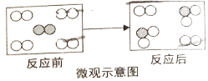

A.化合反应 B.分解反应 C.置换反应 D.复分解反应

8、（★★）**【2020山东济宁】**下列反应的化学方程式，书写正确的是（ ）

A.镁条在空气中长期放置发生氧化 

B.高温煅烧石灰石制取生石灰 

C.稀盐酸去除铁钉锈渍有气泡产生 

D.氢氧化钠溶液敞口放置发生变质 

9、（★★）【2020湖南郴州】下图是某个化学反应前后各物质的微观模拟图。图中“学科网(www.zxxk.com)--教育资源门户，提供试卷、教案、课件、论文、素材以及各类教学资源下载，还有大量而丰富的教学相关资讯！”、“学科网(www.zxxk.com)--教育资源门户，提供试卷、教案、课件、论文、素材以及各类教学资源下载，还有大量而丰富的教学相关资讯！”表示不同元素的原子。根据图示判断反应类型（ ）

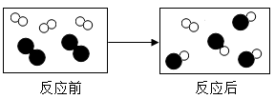

A.化合反应 B.分解反应 C.复分解反应 D.置换反应

10、（★★）【2020云南昆明】在一个密闭容器中，有a、b、c、d四种物质，反应前各物质的质量关系如下图刻度纸所示（例如：d的质量为2g）。

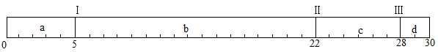  
在一定条件下发生反应，反应结束后，再次测得各物质的质量变化，并通过刻度的移动来表示，且记录在同一张刻度纸上：刻度线Ⅰ向右移动9格；刻度线Ⅱ向左移动8格；刻度线Ⅲ向左移动8格。下列说法正确的是（ ）

A.反应结束后c的质量为14g

B.该反应可能为置换反应

C.a、b变化的质量比一定为9:17

D.a、d的相对分子质量之比一定为9:8

11、（★★）**【2020江苏扬州】**某反应前后分子变化的微观示意图如下，下列说法正确的是（ ）

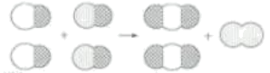

A.反应后原子的数目增加 B.反应后原子的种类增加

C.反应前后分子的数目不变 D.反应前后物质的总质量不变

12、（★★）【**2020黑龙江哈尔滨**】7．下列有关叙述对应的化学方程式、所属基本反应类型都正确的是（　　）

A．用碳酸氢钠治疗胃酸过多 NaHCO3+HCl═NaCl+H2O+CO2↑ 复分解反应

B．细铁丝在氧气中燃烧 Fe+O2═Fe3O4 氧化反应

C．铝与硫酸铜溶液反应 Al+CuSO4═Cu+AlSO4 置换反应

D．二氧化碳与澄清石灰水反应 CO2+Ca（OH）2═CaCO3+2H2O 中和反应

13、（★★）【2020湖北黄冈】一定条件下，甲、乙、丙、丁四种物质在密闭容器中反应，测得反应前后各物质的质量分数如图所示，密闭容器中发生的反应基本类型是（ ）

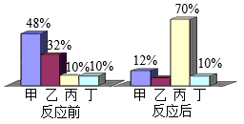  
A.化合反应 B.分解反应 C.置换反应 D.复分解反应

14、（★★）【2020陕西】关于以下三个反应的相关说法正确的是（ ）

①

②

③ 

A.三种反应物均可在食品加工中用作膨松剂

B.用加热的方法无法区分 NaHCO3和NH4HCO3

C.充分加热等质量的三种反应物生成CO2的质量相等

D.三个反应均属于分解反应

15、（★★）【2020四川泸州】下列溶液中的反应，其反应方程式与对应括号内的现象都正确的是（ ）

A.（冒气泡）

B.（白色沉淀逐渐溶解）

C.（产生刺激味气体）

D.（固体逐渐溶解，溶液变蓝）

16、（★★）**【2020四川甘孜州】**用“”表示X原子，“”表示Y原子。下图表示两种气体发生的化学反应。下列说法正确的是（ ）

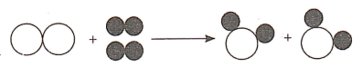

A.化学反应前后原子种类和数目会发生变化

B.分子是化学变化中的最小粒子

C.该反应可表示为

D.生成物是混合物

17、（★★）【2020贵州安顺】2020年5月5日，配置有氢氧发动机的长征五号B火箭，搭载我国新一代载人试验飞船顺利升空，飞船成功返回。从变化观念和平衡思想认识反应: 。下列说法正确的是（ ）

A.氢气和氧气混合生成水

B.反应前后元素种类不变、化合价改变

C. 2g氢气和1g氧气反应生成3g水

D.氢气和氧气反应吸收热量

18、（★★）【2020青海】在一定条件下，某反应的微观示意图如下，下列说法正确的是（ ）

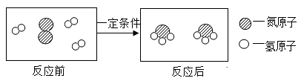

A.该反应属于分解反应

B.反应前后各元素的化合价都未发生改变

C.反应前后分子的种类和个数没变

D.该反应的化学方程式为：

19、（★★★）【2020湖北黄冈】将69g酒精（C2H5OH）点燃，酒精燃烧全部变为CO、CO2和H2O，恢复到室温，测得所得气体中氧元素质量分数为64%，则燃烧所耗氧气的质量为（ ）

A.136g B 64g C.112g D.48g

20、（★★★）【2020四川凉山】某物质1.6克在空气中充分燃烧共生成4.4克二氧化碳和3.6克水。则下列说法正确的是（ ）

①该物质中一定含有氧元素； ②该物质中一定不含氧元素； ③该物质中一定含有碳、氢元素； ④该物质的一个分子中碳、氢原子的个数比为1:4； ⑤该物质中氢元素的质量分数最大

A. ①②③④⑤ B. ②③④ C. ③④⑤ D. ②③④⑤

**二、填空题(本题6小题，每空2分，共38分)**

**21、**（★★）【2020江西】“世界VR看中国，中国VR看南昌”。生产VR（虚拟现实）设备的材料之一是硅，工业制取高纯硅其中一个反应的微观示意图如下。下列结论正确的是（ ）

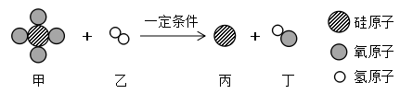  
A.甲的化学式为SiH4

B.反应中乙和丁的分子个数比为1：2

C.丙是由离子构成

D.丁中氯元素的化合价为_____价

**22、**（★★）【2020四川凉山】2020年6月12日，G5高速沈海段发生一起槽罐车侧翻爆炸，造成14人死亡，200余人受伤的特大安全事故。槽罐车运载的是石油液化气，丁烷是石油液化气的主要成分之一，也是市售打火机的燃料，其化学式为C4H10，试写出丁烷完全燃烧的化学方程式_________。

**23、**（★★）【2020山东东营】某反应的微观示意图如下，该反应的化学方程式是__________，其中由原子直接构成的物质是___________。请结合图示，从微观的角度谈一下对化学反应的认识__________。

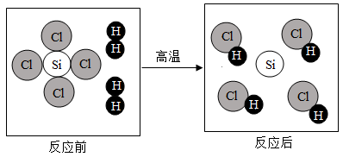

**24、**（★★）【2020四川泸州】材料是人类社会物质文明进步的重要标志之一。回答下列问题：

（1）商代后母戊鼎代表着我国古代高超的金属制造水平，它主要是含__元素的合金。

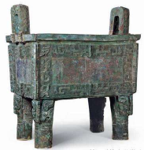  
（2）从陶瓷、玻璃、水泥到电子芯片，硅元素的用途非常广泛。工业制取高纯硅的一个反应的微观示意图如下：

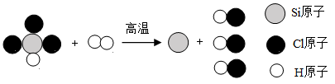

①写出该图示表示的化学方程式___，其基本反应类型是_____。

②从上图图示看出：微观上，化学反应前后分子改变了，而_____没有改变。

**25、**（★★）【2020山东德州】中国古代化学和化学工艺历史悠久、成就卓越，是劳动人民生产、生活智慧的结晶。

（1）东汉《神农本草经》曾记载石胆“能化铁为铜”。叙述的是用硫酸铜和铁反应制取铜，这是湿法炼铜的最早记载，反应的化学方程式为 ，此反应属于________（填反应类型）。

（2）西晋《蜀都赋》中有“火井沈荧于幽谷，高焰飞煽于天垂。”描写的是天然气（主要成分是甲烷）燃烧时的现象，请写出甲烷燃烧的化学方程式 。

**26、**（★★）**【2020江苏南京】**对金属材料的研究，在人类发展的历史长河中起着非常重要的作用。

（1）金属的化学性质。完成下列反应的化学方程式：

①镁与氧气反应 。

②锌与盐酸反应 。

③铁与硫酸铜溶液反应 。

（2）金属的获得。

①金属氧化物加热分解。加热氧化银得到银和氧气，写出该反应的化学方程式 。

②一定条件下，金属化合物与一些具有还原性的物质发生反应。在高炉内，把铁矿石冶炼成铁的主要反应原理是 。

③电解法冶炼。工业上可以利用电解熔融氯化钠得到钠和氯气，该反应的基本反应类型是 。

**三、实验与探究(本题1小题，每空2分，共12分)**

**27、**（★★）【2020重庆B】化学规律建立在实验基础之上，质量守恒定律可以用许多化学实验加以验证。

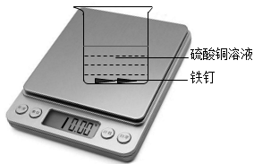

（1）小东同学按照课本上的实验进行验证（如图所示）。一段时间后，可以观察到铁钉表面出现 ，其反应的化学反应方程式为 ，反应前后天平读数不变，但溶液颜色变化不明显。

（2）小东想既能验证质量守恒定律，又能更快地观察到溶液颜色的变化，提出了以下设想：

【提出设想】设想一：增大硫酸铜溶液的浓度

设想二：用更活泼的金属锌代替铁钉

【实验验证】小东将以上实验进行了如下改进：

|  |  |  |
| --- | --- | --- |
|  | 实验内容 | 实验现象 |
| 实验1 | 烧杯中换成饱和硫酸铜溶液 | ①几小时后溶液颜色几乎不变  ②天平读数不变  ③铁钉表面有变化 |
| 实验2 | 铁钉换成锌粒 | ①溶液颜色明显变浅  ②天平读数减小  ③锌粒表面有变化 |

【实验分析】（3）从以上现象分析，两个设想都不合适，其中按设想_____（填“一”或“二”）进行的实验能够验证质量守恒定律。

（4）实验1中溶液颜色几乎不变的原因可能是_____（填序号）。

A 铁与饱和硫酸铜溶液不反应

B 铁表面形成了一层氧化膜，阻止了反应的进一步进行

C 生成的铜快速沉积在铁表面，阻止了反应的进一步进行

D 水也参与了该反应，但饱和硫酸铜溶液中水太少

（5）实验2虽然很快观察到溶液颜色变化，但出现了反应后总质量减小的情况，老师提醒小东，硫酸铜溶液呈酸性，所以总质量减小的原因可能是 。

（6）小东通过反复实验和探究得出：向实验1的饱和硫酸铜溶液中加入等体积的水，将实验2中的烧杯换成如图所示装置，均能达到实验目的，但该装置中缺少一种物品，请你在装置图中画出____。

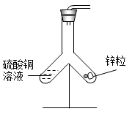  
**四、分析与计算(本题3小题，每空2分，共10分)**

28、（★★）【2019山东泰安】纯净物A是打火机的常用燃料，其相对分子质量为58．在一定条件下，将一定质量的A与10.4g B按如图所示充分反应，当B消耗完时，可生成8.8g C和4.5g D物质。A物质的化学式为______。  


**29、**（★★）**【2019山东枣庄**】科学研究中，常通过对实验数据的分析计算，得出某未知物质的相对分子质量，从而推测该物质的分子式。某科研小组经反复实验，发现2A+3B=2C+4D中，3.2gA恰好和4.8gB完全反应，生成4.4gC。请问：

（1）同时生成D的质量为 g;

（2）若D的相对分子质量为18，求A的相对分子质量（写出计算过程）。

**30、**（★★）【2020浙江杭州】氢气的储存是科学研究热点之一。X是一种储存氢气的材料，取11.2g X在O2中完全燃烧后只生成8.0g CuO、8.0g MgO。

（1）上述燃烧过程中消耗O2的质量为 克。

（2）通过计算求X中各元素的原子个数比。（写出计算过程）